Titul Česká astrofotografie měsíce za srpen 2024 obdržel snímek

„Slunce“, jehož autorem je Jakub Lieder.

Známe jej všichni. Ráno, zosobněné bohem Slunce Heliem, vyráží se svým spřežením od východu na západ a přináší Zemi blahodárné světlo. Na západě se jeho koně napojí a napasou a Hélios nasedá do člunu, který mu postavil bůh Héfaistos. V něm se pak oceánem vrací zpět a ráno opět vyráží na svou nebeskou pouť. Tak alespoň praví starořecké legendy.
Můžeme jej ovšem popsat také mnohem méně romanticky. 1 392 020 km průměr, 1,9891×10³⁰ kg hmotnost, teplota téměř 6000 ºC na povrchu a téměř 16×10⁶ ºC uvnitř. Stáří 4,6 miliard let. Tak to jsou hlavní charakteristiky našeho Slunce, centrálního tělesa Sluneční soustavy.
Jeho portrét pořízený specializovaným chromosferickým dalekohledem do fotografické soutěže Česká astrofotografie měsíce zaslal astrofotograf Jakub Lieder. A je opravdu na co se dívat. Slunce se totiž blíží do maxima své činnosti, které se opakuje přibližně po 11 letech. Tato perioda není samozřejmě přesná, pohybuje se mezi 9 a 14 lety. Proto zatím v tomto cyklu nemůžeme říct, zda jsme již v maximu nebo se do něho teprve blížíme. To vše se dozvíme až za několik měsíců, až budou k dispozici zpracovaná napozorovaná data a budeme si jisti, že pokles aktivity není nějaká náhodná fluktuace v činnosti Slunce. Cyklus sluneční aktivity byl objeven v roce 1843 německým astronomem Heinrichem Schwabem. Po něm je též pojmenován jako Schwabeův nebo také Schwabe-Wolfův sluneční cyklus. Archeologické objevy ukazují dle studia letokruhů starověkých stromů, že fungoval již před nejméně 290 milióny let.
Na vítězném snímku můžeme vidět velkou škálu jevů, které jsou viditelné ve vrstvě Slunce zvané chromosféra. Ta se nachází nad fotosférou, která je viditelná pouhým okem. Na pozorování chromosféry musíme použít filtry, které ze světla Slunce „vyříznou“ velmi úzkou část okolo spektrální čáry vodíku H-alfa s vlnovou délkou 656,7 nanometru. Je to velmi tenká vrstva s tloušťkou asi 3 až 5 tisíc kilometrů. Kromě pozorování specializovanými „chromosférickými“ dalekohledy ji můžeme pozorovat například během úplného zatmění Slunce.
Začněme pohledem na útvary nad slunečním okrajem, které nazýváme sluneční protuberance. Ty nejvyšší na snímku dosahují až do výšky 50 000 km, schovali bychom tedy do nich téměř čtyři Země. Hustota protuberancí je o několik řádů vyšší, než okolní sluneční atmosféra, kterou nazýváme koróna. Do té totiž z chromosféry vystupují. Naopak teplota je mnohem nižší - astronomové zjistili, že téměř dvě třetiny hmoty v protuberanci mívá teplotu nižší než 15 000 ºC.
Protuberance můžeme však pozorovat nejen nad slunečním okrajem, ale i na slunečním disku. Vzhledem k faktu, že jsou chladnější než chromosféra zde zachycená, vidíme je jako tmavé hádkovité útvary (na snímku světlé, neboť je reprodukován v negativu). Stejně tak nás zaujmou světlé (zde tmavé) oblasti aktivního Slunce a magnetické smyčky, které zviditelňují komplikované magnetické pole aktivních oblastí na Slunci. No a nezapomeňme ani na jemné vějířovité chomáčky, tzv. „solar mottles“.
Na závěr opravdu musíme autorovi poděkovat za hezký pohled na poněkud „špinavou“ tvář našeho Slunce a zaslání snímku do soutěže. Gratulujeme k vítězství v srpnovém kole a přejeme mnoho podobných fotografií.

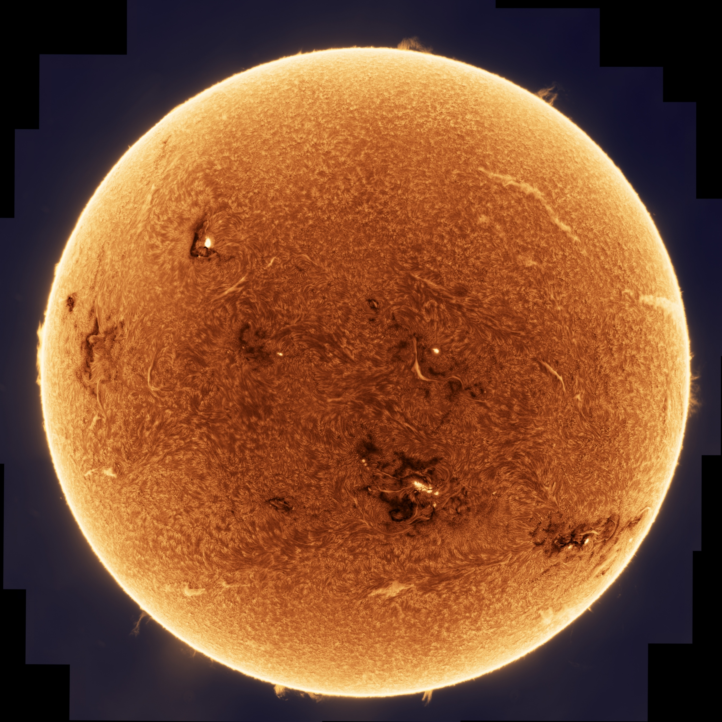

Autor: Jakub Lieder
Název: Slunce
Místo: Praha - Letňany
Datum: 11. 8. 2024 18 h
Snímač: ZWO ASI 174MMC, Astronomik UHC-E + Astronomik R + Daystar Quark Chromosphere
Optika: T-S 102ED, 4,2x, F/30 @ 3000mm
Montáž: Nexstar Evolution
Popis: Mozaika (36 polí), Autostakkert, Pixinsight, Registax, ICE, Gimp

Vítězné snímky v jednotlivých měsících a další informace si můžete prohlédnout na
http://www.astro.cz/cam/.

Za porotu ČAM Marcel Bělík, Hvězdárna v Úpici.

